Задание 3.

Создание документов в редакторе LaTeX

В этой работе Вам необходимо создать математический документ, содержащий информацию о Вашем научном исследовании. В качестве примера такого исследования Вы можете взять работу из задания #2. Документ может быть отверстан с помощью сервера overleaf: <https://ru.overleaf.com/>, либо Вы можете использовать некоторый устанавливаемый редактор, например MikTeX: <https://miktex.org/>. Документ должен содержать :

* Титул с указанием информации о Вас
* Математические формулы
* Рисунок (рисунки)
* Таблицу (таблицы)
* Список литературных источников

Пример такого документа приведен на следующем рисунке:

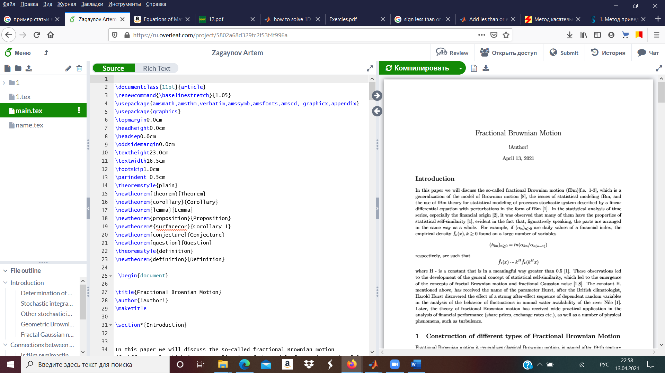

А вот это пример списка литературных источников:

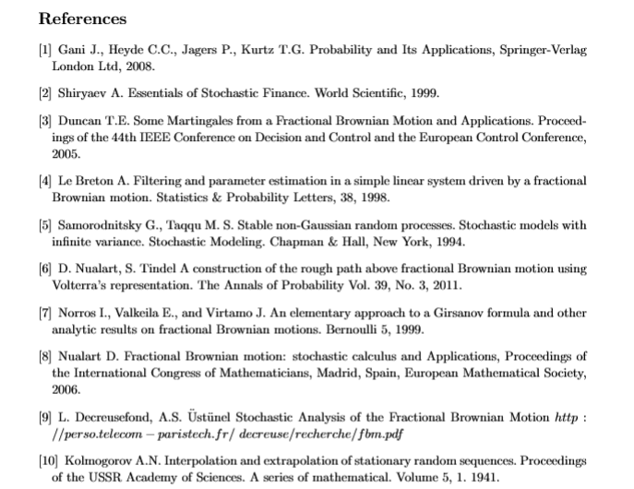

После верстки документа, необходимо подготовить небольшой отчет в котором ответить на следующие вопросы:

* Кто создал изучаемый текстовый редактор?
* С каким трудностями Вы столкнулись при создании Вашего документа?
* Как в LaTeX отверстать титул, картинку, таблицу, список литературы?
* Почему и где используется именно этот текстовый редактор?